Содержание Стр.
Вниманию покупателя 2
- Меры безопасности 3
- Назначение 6
- Комплект поставки 7
- Технические характеристики 7
- Устройство виброплиты и описание работы 8
- Подготовка к работе 14
- Порядок работы 15
- Техническое обслуживание 16
- Гарантийное обслуживание 19
- Транспортирование и хранение 19
- Свидетельство о приемке 20
- Приложение:Возможные проблемы в эксплуатации и их решения 21

1

ВНИМАНИЮ ПОThУПАТЕЛЯ!

Благодарим Вас за выбор оборудования, произведенного нашей компанией. Мы позаботились о дизайне, изготовлении и проверке изделия, которое обеспечено гарантией. В случае необходимости технического обслуживания или снабжения запасными частями наша компания или наш представитель обеспечат быстрое и качественное обслуживание.

Пожалуйста, внимательно прочтите до конца данное руководство по эксплуатации (далее по тексту – руководство).
- Проверьте комплектность виброплиты.
- Убедитесь, что в Гарантийном талоне на виброплиту поставлены:
  - штамп торгующей организации
  - заводской номер изделия
  - подпись продавца
  - дата продажи.
Внимание! Незаполненный Гарантийный талон недействителен.

Неукоснительно следуйте рекомендациям данного руководства в процессе работы, это обеспечит надежную работу техники и безопасные условия труда оператора.

Запрещается запуск и работа виброплиты на жестком, монолитном покрытии!

ЗАПРЕЩАЕТСЯ:
Самостоятельно производить ремонт и регулировку двигателя, кроме регламентных работ по техническому обслуживанию двигателя (см. Инструкцию по эксплуатации двигателя).

Владелец лишается права проведения бесплатного гарантийного ремонта в случае поломок, произошедших в результате нарушения правил эксплуатации и/или самостоятельного ремонта изделия.

Регламентные работы по техническому обслуживанию виброплиты, её узлов и механизмов не относятся к работам, проводимым в соответствии с гарантийными обязательствами Изготовителя и должны выполняться Владельцем изделия (за исключением операций, рекомендованных к проведению в условиях Сервисного центра). Указанные регламентные работы могут выполняться уполномоченными сервисными центрами Изготовителя за отдельную плату.
Для проведения гарантийного ремонта Владелец предъявляет виброплиту в
2

сервисный центр Изготовителя или в уполномоченный сервисный центр в полной обязательной комплектации, в чистом и ремонтопригодном состоянии, с гарантийным талоном (копией).

3

МЕРЫ БЕЗОПАСНОСТИ
Данное руководство по выполнению мер безопасности при эксплуатации виброплиты содержит общие требования, которые не могут учесть всех возможных случаев, возникающих в реальных условиях. В таких случаях оператору, эксплуатирующему оборудование, следует руководствоваться здравым смыслом, вниманием и аккуратностью.

К работе с виброплитой допускаются лица, достигшие 18 лет и изучившие настоящее руководство.

ВНИМАНИЕ
Эксплуатация виброплиты лицами в состоянии болезни или переутомления, под воздействием алкоголя, наркотических веществ или лекарств, притупляющих внимание и реакцию.

Перед началом работы:

ЗАПРЕЩАЕТСЯ
- внимательно осмотрите виброплиту, убедитесь в наличии и надежности крепления кожуха клиноременной передачи, целостности и надежности крепления глушителя и бензобака, отсутствии утечек топлива и масла;
- разберитесь, как быстро остановить двигатель в случае опасности, и не допускайте к виброплите непроинструктированных людей;
- регулярно проверяйте топливопровод и его фитинги на отсутствие трещин;
- во избежание травм, обратите внимание на состояние вибратора и надежность его крепления.
Производить запуск виброплиты в рабочем режиме на жестком, монолитном покрытии.

При работе применяйте противошумные наушники.
ЗАПРЕЩАЕТСЯ
Заправку топливом производите только при остановленном двигателе ­ не открывайте топливный бак и не производите дозаправку топливом, если двигатель горячий.
Вблизи работающей виброплиты должны находиться средства пожаротушения, всегда готовые к применению. В случае воспламенения топлива остановите двигатель. Тушение пламени производите углекислотными огнетушителями или накройте очаг пламени войлоком, брезентом и т.п. При отсутствии указанных средств засыпьте огонь песком или землей. Запрещается заливать горящее топливо водой.

В процессе эксплуатации, технического обслуживания и ремонта:
ЗАПРЕЩАЕТСЯ
− внесение изменений в устройство виброплиты и использование ее не по назначению;

4

ЗАПРЕЩАЕТСЯ
- эксплуатировать виброплиту без защитных кожухов, предусмотренных конструкцией; без пробки заливной горловины топливного бака; без глушителя на двигателе из соображений пожарной безопасности;
- запускать двигатель в закрытом помещении или в непроветриваемой зоне (выхлопные газы содержат окись углерода, опасную для здоровья), не обеспечив надежный отвод выхлопных газов или вентиляцию помещения;
- запускать двигатель, если пролит бензин или присутствует его запах, или при других взрывоопасных ситуациях;
- запускать двигатель при отсутствии свечи зажигания;
- запускать двигатель без воздушного фильтра;
- оставлять виброплиту с работающим двигателем без присмотра;
- проверять наличие искры при вынутой свече зажигания;
- трогать горячий глушитель, рабочий цилиндр, так как это может вызвать ожоги;
- хранить и пользоваться бензином вблизи открытого пламени или оборудования, в котором используется горелка, или которое может произвести искру.

Обслуживающий персонал, обнаруживший неисправность виброплиты, представляющую опасность для людей или угрожающую пожаром, обязан незамедлительно принять меры к устранению неисправности.
Во время обслуживания и регулировки узлов и механизмов виброплиты отсоедините и заземлите провод свечи зажигания во избежание случайного запуска.
Ремонт двигателя и виброплиты должен производиться компетентным персоналом. Попадание горячего масла на кожу может вызвать ожоги. Следует избегать контакта масла с кожей. Прежде чем приступить к ремонту, убедитесь, что масло
остыло до комнатной температуры.

Опасности и риски

Неправильное и небрежное обращение с виброплитой чревато СЕРЬЕЗНЫМИ ТРАВМАМИ.
Виброплиты довольно тяжелые и устанавливаются на машине двумя физически сильными людьми в соответствии с технологией подъема тяжестей.

Другие опасности!

5

Скольжение, спотыкание и падение ­ основная причина травм на производстве. При работе избегайте неровных и скользких поверхностей.
При работе вблизи незакрытых ям или выемок проявляйте осторожность.

6

1.1 Правила техники безопасности при перемещении на объектах

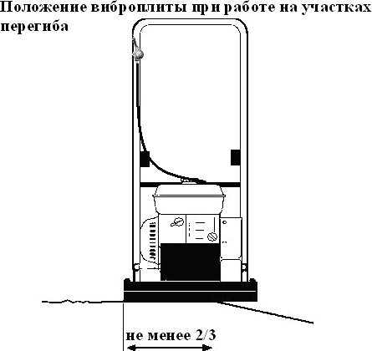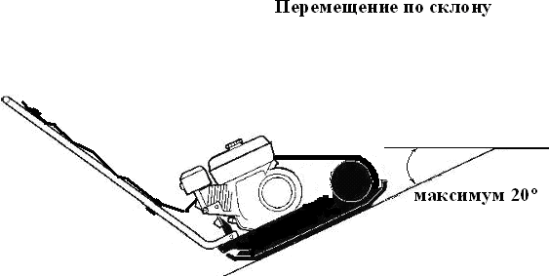При перемещении вблизи мест перегиба необходимо, чтобы, по крайней мере, две трети плиты находилось на твердом основании.

Запрещается работа на склонах, угол которых превышает возможности виброплиты. Максимальный рабочий угол положения виброплиты составляет 20° (зависит от состояния грунта).
Угол наклона измеряется на твердой ровной поверхности при неподвижной виброплите. Вибрация выключена, бак наполнен. Помните, что при мягком грунте, при включенной вибрации и при движении опрокидывание машины может произойти при угле, меньше того, что указан здесь.

перемещение виброплиты. Следует управлять машиной, крепко удерживая ее двумя руками для управления ее движением вперед.
вращательное
произвольное
вызывать
может
Вибрация

ВНИМАНИЕ

7

НАЗНАЧЕНИЕ
Виброплиты применяются для уплотнения различных сыпучих строительных материалов, грунтов, асфальтобетона при проведении дорожно­строительных, ремонтных и прочих работ на ограниченном пространстве.
ПРИМЕЧАНИ

Виброплита объединяет ряд технических решений:
Данная виброплита не рекомендована для уплотнения связных грунтов с высоким содержанием глины.
Е
  - Автономность, простота и удобство в эксплуатации.
  - Возможность транспортировки на объекте без использования грузоподъемных средств с помощью транспортировочных колес.
  - Высокая производительность и оптимальное качество уплотнения при малых затратах.
  - Специальная форма контактных поверхностей и закругленные края обеспечивают максимальную производительность и маневренность.
  - Полностью защищенный легким кожухом приводной ремень с минимальным износом и требованиями по техническому обслуживанию.
  - Амортизационное крепление рукояток и двигателя имеет увеличенный срок службы и эффективно снижает вибрацию, тем самым обеспечивая удобство в работе для оператора и снижая износ компонентов конструкции.
  - Специальная конструкция подшипника вибратора требует минимального технического обслуживания.
  - Оптимальное соотношение цены и качества.

Области применения: трамбовка траншей, уход за дорогами, земляные работы, ландшафтные работы, укладка дорожного полотна.

Общие сведения
Почва, состояние которой было нарушено, или новая засыпка, подстилающий грунт и щебеночно­асфальтовое покрытие – все они имеют малые пустоты или воздушные карманы, которые, если их не уплотнить, приведут к возникновению больших проблем.
Уплотнение увеличивает плотность материала, и поэтому увеличивает его несущую способность. Уменьшение количества воздушных включений уменьшает риск оседания породы, ее расширения и сжатия в результате проникновения воды.
Виброплита лучше всего годится для утрамбовки битумных и гранулированных материалов.
Гранулированные почвы, такие как илистый грунт и глина, лучше всего трамбуются с помощью вибрационной трамбовочной машины.
Там, где это возможно, участок необходимо нивелировать и разравнивать перед трамбовкой.
Для эффективной утрамбовки очень важно содержание воды в почве. Вода

8

действует как смазка для соединения частиц почвы. Слишком мало влаги приводит к некачественной трамбовке. Слишком много влаги в почве приводит к образованию пустот, заполненных водой, которые снижают грузонесущую способность почвы/дорожного полотна.

Трамбовку сухих материалов можно улучшить, орошая их из водяного шланга, оснащенного разбрызгивателем.
Чрезмерное увлажнение может приводить к остановке виброплиты.

Условия эксплуатации

Виброплиты предназначены для использования в районах с умеренным климатом на открытом воздухе в температурном интервале от ­10°С до +40°С и относительной влажности воздуха до 100%.

3 . ThОМПЛЕThТ ПОСТАВThИ
- Виброплита 1
- Руководство по эксплуатации 1
- Гарантийный талон 1
- ТЕХНИЧЕСThИЕ ХАРАThТЕРИСТИThИ ВИБРОПЛИТ

 | TSS­VP50 | TSS­VP60H,  TSS­VP60A | TSS­VP80H,  TSS­VP80A | TSS­VP90T,  TSS­VP90A | TSS­VP160,  TSS­VP160A
Топливо | Бензин АИ­92
Мощность двигателя,  кВт/л.с. | 2,5 | 4,0/ 5,5
Объём топливного  бака (л) | 1,4 | 3,6
Расход топлива (л/ч) | 0,71 | 1,3
Смазка двигателя | SAE10W30
Объём масла в картере  двигателя (л) | 0,4 | 0,6
Смазка вибратора | SAE5W30
Система пуска | ручная, пусковым шнуром с возвратной пружиной
Глубина уплотнения,  мм | 20 | 30 | 30 | 30 | 50
Производительность,  м2/ч | до 350 | до 500 | до 600 | до 600 | до 700
Рабочая скорость,  м/мин | До 37 | До 30 | До 30 | До 30 | До 25
Частота вибрации, Гц | 97 | 93 | 70 | 70 | 68
Центробежная сила | 8,2 | 12 | 15 | 15 | 30

9

вибратора, кН
Габариты ДхШхВ, мм | 900 x 310 x 880 | 1200x380x900 | 1180x420x980 | 1180x420x980 | 1000x500x1100
Габариты плиты, мм | 430x310 | 500x380 | 600x420 | 600x420 | 640x500
Эксплуатационная  масса, кг | 54 | 64 | 82 | 88 | 158

10

УСТРОЙСТВО ВИБРОПЛИТЫ И ОПИСАНИЕ РАБОТЫ

  - Устройство виброплиты TSS­VP50

1 | Рабочая плита
2 | Клиноременная передача
3 | Двигатель
4 | Водило
5 | Защитный кожух
6 | Вибратор
7 | Амортизаторы
8 | Ручка газа (дополнительная опция)
9 | Маслозаливная горловина картера
10 | Моторная рама
11 | Топливный бак

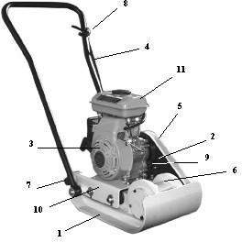

Узел вибратора

Отверните пробку вместе с прокладкой, проверьте, что уровень масла достигает нижней части резьбы в отверстии для масляной пробки. Замена масла прописана в разделе 8.3
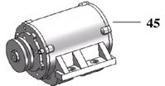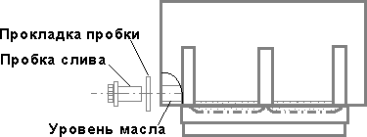

8

Устройство виброплиты TSS VP­60H, TSS VP­60A

1 | Рабочая плита
2 | Клиноременная передача и  защитный кожух
3 | Двигатель
4 | Водило
5 | Вибратор
6 | Амортизаторы
7 | Транспортировочные колеса
8 | Ручка газа (дополнительная опция)

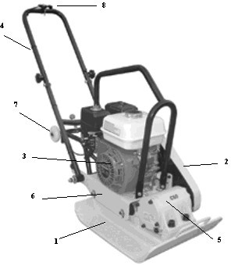

Узел вибратора

Отверните пробку вместе с прокладкой, проверьте, что уровень масла достигает нижней части резьбы в отверстии для масляной пробки. Замена масла прописана в разделе 8.3

Устройство виброплиты TSS­VP 80H, TSS­VP80A

1 | Рабочая плита
2 | Клиноременная передача и  защитный кожух
3 | Двигатель
4 | Водило
5 | Вибратор
6 | Амортизаторы

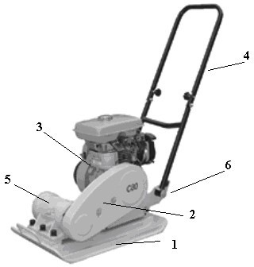

Узел вибратора

Отверните пробку вместе с прокладкой, проверьте, что уровень масла достигает нижней части резьбы в отверстии для масляной пробки. Замена масла прописана в разделе 8.3

Устройство виброплиты TSS­VP90T, TSS­VP90A

1 | Рабочая плита
2 | Клиноременная передача и  защитный кожух
3 | Двигатель
4 | Водило
5 | Бачок для воды
6 | Вибратор
7 | Амортизатор
8 | Рабочая станина
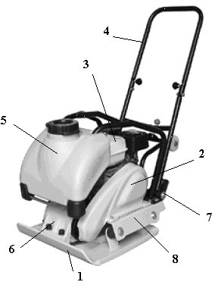

Узел вибратора

Отверните пробку вместе с прокладкой, проверьте, что уровень масла достигает нижней части резьбы в отверстии для масляной пробки. Замена масла прописана в разделе 8.3

Устройство виброплиты TSS­VP160, TSS­VP160A

1 | Рабочая плита
2 | Двигатель
3 | Защитная рама
4 | Водило
5 | Амортизаторы
6 | Ручка реверса
7 | Ручка газа
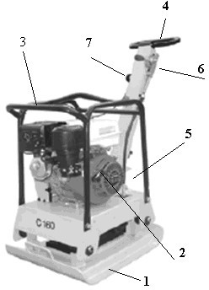

Узел вибратора

Отверните пробку вместе с прокладкой, проверьте, что уровень масла достигает нижней части резьбы в отверстии для масляной пробки. Замена масла прописана в разделе 8.3
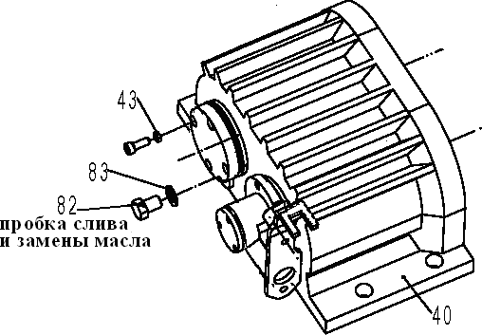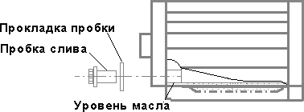

Описание работы

Серия виброплит ТСС оснащена центробежной муфтой, что позволяет двигателю работать в холостом режиме без приведения в действие вибратора.
При увеличении частоты вращения двигателя, с помощью рычага газа (или ручки газа в дополнительной комплектации), муфта срабатывает, и двигатель начинает передавать движение на вибратор. Для правильной работы частота вращения двигателя должна быть установлена на максимум нажатием рычага (ручки) газа до упора.

Вибратор не только заставляет вибрировать рабочую плиту, но и перемещается вперед. Во время нормальной работы не надо давить на виброплиту, а надо позволять ей двигаться в ее собственном темпе в нужном направлении.
Скорость перемещения определяется состоянием уплотняемой поверхности.

Причиной, вызывающей вибрацию виброплиты, является вращение неуравновешенного вала вибратора. Чем выше частота вращения вала, и чем больше его дисбаланс, тем интенсивнее вибрация и производительнее процесс уплотнения грунта. Поступательное перемещение виброплиты возникает в результате ее периодического касания и отрыва от уплотняемой поверхности под воздействием вращающегося дисбаланса вибратора.

ПРИМЕЧАНИЕ: При недостаточном сцеплении виброплиты с уплотняемой поверхностью (когда поверхность скользкая), а также при высокой пластичности уплотняемого материала (когда плита не может оторваться от вязкого грунта) поступательного движения виброплиты не происходит.

Основной рабочей частью виброплиты является подошва, непосредственно воздействующая на уплотняемый материал, к которой жестко прикреплен вибратор, а через эластичные виброгасящие элементы ­ станина с двигателем и ручка. Вибратор приводится от двигателя клиновым ремнем через колодочную центробежную муфту. Центробежная муфта, расположенная на валу двигателя, автоматически включается при увеличении оборотов двигателя и отключается при переводе двигателя на

холостой ход.

ПРИМЕЧАНИЕ: Центробежная муфта может нормально работать только при высокой частоте вращения вала двигателя, поэтому необходимо, чтобы во время трамбовки рычаг управления оборотами двигателя всегда находился в крайнем (максимальном) положении. В противном случае колодки муфты в процессе работы будут проскальзывать и быстро износятся, а сама муфта может выйти из строя из­за перегрева.

Вибратор состоит из корпуса, в котором в шариковых подшипниках вращается дисбалансный вал, неуравновешенность которого создает вибрацию, передаваемую на подошву плиты. Соединение вибратора с подошвой всегда должно быть максимально плотным и жестким, поэтому необходимо регулярно обращать внимание на затяжку крепежных болтов, а при переборках – на отсутствие грязи в месте соединения. Для смазки подшипников в вибратор заливается небольшое количество масла. Уровень масла должен находиться на уровне или немного ниже контрольного отверстия (не более 3 мм).

ПРИМЕЧАНИЕ: повышенный уровень масла в вибраторе или применение густого масла приводит к перегреву вибратора и выходу его из строя.

На рабочую станину установлена защитная рама, за которую можно производить перемещение и погрузку виброплиты. На раме виброплиты установлен пластиковый бачок для воды с разбрызгивающей трубкой, через которую вода подается на уплотняемую поверхность, непосредственно перед подошвой.

ВНИМАНИЕ
Если поверхность, подлежащая уплотнению, наклонная, то надо быть очень внимательным в управлении направлением перемещения виброплиты. Работа на склоне должна осуществляться в направлениях вверх и вниз, но не поперек (см. рекомендации раздела 1.1 настоящего паспорта).

ПОДГОТОВThА Th РАБОТЕ

Виброплита отгружается с завода­изготовителя с осушенными заправочными емкостями. Перед первым включением залейте масло и топливо. Проконтролируйте наличие масла в вибраторе (при необходимости залейте).
Проверьте резьбовые соединения ­ подтяните при необходимости.
Особое внимание уделите воздушному фильтру.
Вентиляционные отверстия двигателя не должны быть загрязнены.

Перед началом работы:

ВНИМАНИЕ
− полностью осмотрите виброплиту на наличие повреждений. Проверьте наличие всех элементов и надежность их крепления. Уделите особое внимание защитному

кожуху ремня передачи вращения от двигателя к вибратору.
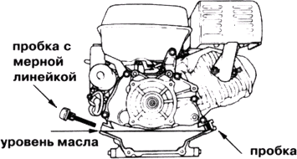
Проверьте уровень масла в картере двигателя. Уровень масла определяется по мерной линейке на пробке заливного отверстия картера двигателя (двигатель должен быть установлен строго горизонтально). При не завернутой пробке уровень масла должен находиться в насеченной зоне указателя (См. Инструкцию по эксплуатации двигателя).
− Заправьте топливный бак двигателя бензином марки АИ­92. Перед заправкой очистите зону вокруг заливной горловины, после чего снимите крышку. Не переполняйте бак, оставьте некоторое пространство в топливном баке для расширения топлива. (См. Инструкцию по эксплуатации двигателя).
Проверьте наличие подтекания топлива и масел.
Первый ввод виброплиты в эксплуатацию после длительной стоянки (см. дату выпуска оборудования в настоящем паспорте – после длительной стоянки необходимо проведение дополнительного ТО, в частности: смена масла в двигателе через 5 часов работы и проверка натяжения приводного ремня) или ремонта нужно производить с особой тщательностью, для чего необходимо осмотреть все основные составные части, проверить надежность их крепления. Проверьте состояние двигателя и воздушного фильтра.

ПОРЯДОTh РАБОТЫ

ВНИМАНИЕ

Установите виброплиту в начале уплотняемого участка. УБЕДИТЕСЬ, что:
- положение виброплиты и оператора устойчиво на ровной поверхности и она не соскользнет или не перевернется в нерабочем положении;
- стенки траншеи ровные и не обрушатся в результате вибрации до начала трамбования;
- на участке, подлежащем трамбованию, нет никаких электропроводов под напряжением, сетей газоснабжения, водопровода или связи, которые могут быть повреждены в результате вибрации.

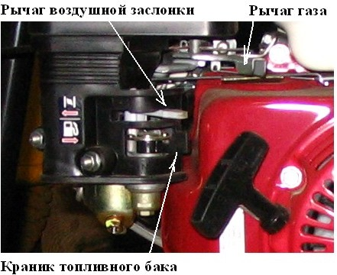
Запуск

Запустите двигатель согласно Инструкции по эксплуатации двигателя и прогрейте его в течение 3­5 мин на холостых оборотах (муфта отключена).

Плавно переместите рычаг газа двигателя

влево до упора, что соответствует максимальной частоте вращения (если на Вашей модели, в качестве дополнительной опции, на водиле установлена ручка газа, то с ее помощью увеличьте частоту вращения двигателя). При этом произойдет автоматическое включение центробежной муфты и виброплита начнет работу.

Максимальная частота оборотов двигателя установлена производителем виброплиты.
Запрещается самостоятельная регулировка ограничителя максимальных оборотов двигателя во избежание выхода из строя виброплиты.
Производите уплотнение слоя, направляя виброплиту, при помощи водила. Для достижения требуемой степени уплотнения производите уплотнение за несколько проходов в зависимости от типа, толщины и материала уплотняемого слоя.

Останов

После завершения работы уменьшите частоту вращения двигателя до холостых оборотов, при этом центробежная муфта автоматически выключится, вибратор прекратит вращение. Дайте двигателю немного поработать (не более 3­5 мин), после этого остановите двигатель.
Для перемещения виброплиты к новому участку используйте транспортировочные колеса.

ТЕХНИЧЕСThОЕ ОБСЛУЖИВАНИЕ

В данном разделе указаны регламентные работы по техническому обслуживанию виброплиты, при которых сохраняется гарантия изготовителя.
Регламентные работы по техническому обслуживанию виброплиты следует производить на ровной чистой поверхности, в хорошо проветриваемом помещении. Виброплита должна быть в чистом состоянии.
Техническое обслуживание двигателя следует производить в соответствии с Инструкцией по эксплуатации двигателя.

Перед проведением любого обслуживания следует выключить двигатель и отсоединить высоковольтный провод от свечи зажигания.
Техническое обслуживание остальных узлов и механизмов виброплиты следует производить в соответствии с Таблицей.
Эксплуатация | Ежед­ невно | Через первые 4 часа | Через первые 20часов | Через  каждые 100  часов | Через  каждые 200  часов | Через  каждые 500  часов
Проверьте уровень масла в картере двигателя | •
Замените моторное масло |  |  | • | •
Проверьте уровень топлива | •
Проверьте воздушный фильтр двигателя | •
Вычистите воздушный фильтр двигателя |  |  |  | • *
Замените воздушный фильтр двигателя |  |  |  |  | •*

Вибратор (смена масла) |  | • | • | •
Проверьте машину на предмет подтекания масла | •
Проверьте затяжку всех резьбовых соединений | •
Содержите машину в чистоте | •
Регулярно очищайте нижнюю часть трамбовочной  плиты от налипшего материала. | •
Проверьте и прочистите свечу зажигания |  |  |  | •
Прочистите топливный бак** и замените топливный фильтр (при наличии) |  |  |  |  | •*
Проверьте натяжение приводного ремня |  | • |  | •
Вычистите и отрегулируйте карбюратор** |  |  |  |  |  | •
Вычистите / притрите клапаны камеры сгорания ** |  |  |  |  |  | •
Прочистите топливопровод** |  |  |  |  |  | •
* ­ рекомендованный интервал между обслуживаниями ­ может изменяться в зависимости от степени загрязнения окружающей среды.
** ­ для проведения этих работ обращайтесь в сервисный центр.

Требования к обслуживающему персоналу.

К обслуживанию виброплиты допускается авторизованный персонал, прошедший специальную подготовку, имеющий четкое представление о работе виброплиты и ее составных частей, изучивший настоящее руководство и хорошо знающий правила техники безопасности.

Обслуживающему персоналу для надежной и безопасной работы необходимо:
- твердо знать устройство и правила эксплуатации виброплиты;
- следить за техническим состоянием двигателя и своевременно проводить техническое обслуживание;
- соблюдать правила техники безопасности;
- уметь пользоваться защитными средствами.

Проверка и замена масла в картере двигателя

производить в соответствии с Инструкцией по эксплуатации двигателя.
Используйте масло для 4­х тактного бензинового двигателя. Вязкость и тип масла выбирается в соответствии с рекомендациями
ВНИМАНИЕ данного руководства.
Масло расходуется двигателя.
в
процессе постоянной эксплуатации

Проверка и замена воздушного фильтра двигателя

производить в соответствии с Инструкцией по эксплуатации двигателя.

Замена масла в вибраторе

Узел вибратора может иметь разный конструктив.
Снять пробку вместе с прокладкой, проверить, что уровень масла достигает нижней части резьбы в отверстии для масляной пробки.
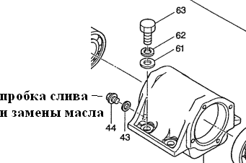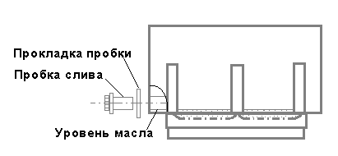

После первых 4­х часов работы виброплиты, через первые 20 часов (а затем каждые 100 часов работы) произвести смену масла в вибраторе в соответствии с рекомендациями:
- Отвернуть пробку слива и замены масла.
- Установить виброплиту так, чтобы ось сливного отверстия была направлена вниз под углом 15­30º.
- Слить в приемную тару отработанное масло.
- Установить виброплиту горизонтально.

- Залить свежее масло до момента вытекания его из сливного отверстия.
- Завернуть пробку слива и замены масла.

ЗАПРЕЩАЕТСЯ
Сливать отработанное масло на землю, для этой цели необходимо предусмотреть специальную емкость (отработанное масло может быть утилизировано на ближайшей АЗС).

Проверка и прочистка свечи зажигания

производить в соответствии с Инструкцией по эксплуатации двигателя.

Проверка натяжения (замена) приводного ремня

Правильная установка ремня обеспечивает оптимальную передачу мощности от двигателя к вибратору. Ненатянутый ремень приводит к нагреву ремня, его преждевременному износу и снижению производительности. Перетянутый ремень приведет к повышенному износу подшипников шпинделя и двигателя.

Смазка подшипников
Снять кожух ременной передачи, затем проверить натяжение ремня, слегка надавливая пальцем на ремень сверху посередине между выходом двигателя и шкивом вала. Ремень должен отклоняться на расстояние от 5 до
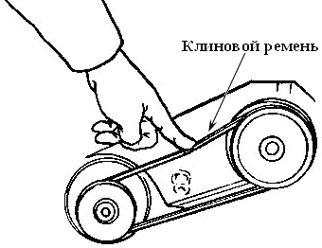10 мм. Если натяжение ремня требует регулировки, проводится регулировка. После регулировки затянуть болты крепления двигателя и проверить натяжение ремня еще раз. Наконец, поставить на место кожух ременной передачи, обеспечив правильность его установки.

Регулярно проверяйте состояние смазки подшипников муфты и шкива, при необходимости заполните подшипники консистентной смазкой (при комплектовании подшипниками открытого типа).

Проверка состояние резиновых амортизаторов и вибрационных узлов крепления

Проверяйте состояние резиновых и вибрационных узлов крепления на предмет их изношенности или повреждения. При необходимости – замените.
Резиновые амортизаторы являются расходным материалом.

ГАРАНТИЙНОЕ ОБСЛУЖИВАНИЕ

Гарантийное обслуживание осуществляется в течение срока, указанного в гарантийном талоне при наличии гарантийного талона и отсутствии механических повреждений или повреждений, вызванных неправильной эксплуатацией оборудования

  - Гарантийные обязательства Изготовителя не распространяются на ремень клиновой, резиновые амортизаторы, стартер ручной, муфту центробежную (колодки), транспортировочные колеса и расходные материалы для обслуживания двигателя (фильтра, свечи, и т. д.).

  - Владелец лишается права проведения бесплатного ремонта и дальнейшего гарантийного обслуживания данного изделия при наличии дефектов изделия, возникших в результате нарушения правил эксплуатации, самостоятельного ремонта изделия и несвоевременного проведения регламентных работ по техническому обслуживанию узлов и механизмов изделия (см. п. 8 настоящего руководства).

  - Проведение гарантийного ремонта осуществляется уполномоченным сервисным центром Изготовителя только при предъявлении изделия в полной обязательной комплектации, в чистом состоянии, с гарантийным талоном (копией), с оформленной в

нем отметкой о продаже.

ТРАНСПОРТИРОВАНИЕ И ХРАНЕНИЕ Транспортирование
Транспортирование виброплиты в упаковке изготовителя может производиться
любым видом транспорта на любое расстояние.
При транспортировании должна быть обеспечена защита упаковки от прямого попадания влаги, солнечных лучей.
При транспортировании не кантовать.
При транспортировке виброплиты не допускается её наклон более 30 градусов, если двигатель заправлен топливом и маслом.

Хранение

Хранение виброплиты рекомендуется в сухом закрытом помещении.
При подготовке виброплиты к длительному хранению (более 30 дней) необходимо слить бензин из топливного бака, произвести работы по подготовке двигателя к хранению согласно Инструкции по эксплуатации двигателя.

СВИДЕТЕЛЬСТВО О ПРИЕМThЕ
Виброплита TSS VP модель зав. № изготовлен и принят в соответствии с действующей технической документацией и признан годным для эксплуатации.

Контролер ОТК

М.П.
(личная подпись) (расшифровка подписи)

(год, месяц, число)

Адрес предприятия ­ изготовителя
ООО «ГК ТСС»
Россия, 129626, г. Москва, Графский переулок, д.9 Тел. (495) 258­00­20

Адрес Сервисного Центра
ООО «ГК ТСС»
Россия, Московская область, г. Ивантеевка, Санаторный проезд, д.1, корп. 4А Тел. (495) 993­47­87

При наступлении гарантийного случая прием продукции и гарантийный ремонт производится в Сервисном центре.

Приложение
Возможные проблемы в эксплуатации и их решения
Неисправность |  | Возможная | причина | Способ устранения неисправности
Низкая скорость слабая вибрация | и | Скорость двигателя тоже низкая? |  | Увеличьте скорость двигателя
 |  | Проскальзывание муфты? |  | Проверьте или замените муфту
 |  | Проскальзывание ремня? |  | Отрегулируйте или замените ремень
 |  | Высокий уровень масла в вибраторе? |  | Довести уровень масла до необходимого уровня
 |  | Неправильная работа вибратора? |  | Проверьте эксцентрик.  противовеса. | Шестерни и | вес
 |  | Поломка подшипника |  | Замените подшипник
 |  | Низкая мощность двигателя |  | Проверьте двигатель, компрессию и т.д.
Трудный запуск (есть топливо, но не искры) |  | Перемыкание свечи? |  | Проверьте зазор и изоляцию свечи или замените  ее.
 |  | Нагар на свече? |  | Очистите или замените свечу
 |  | Короткое замыкание свечи? |  | Проверьте изоляцию свечи  необходимости. | или замените | при
 |  | Несоответствующий зазор свечи |  | Установите соответствующий зазор.
Трудный запуск (есть топливо, свеча  работает нормально) |  | Замыкание выключателя? |  | Проверить проводку, при необходимости  заменить.
 |  | Неисправна катушка зажигания? |  | Заменить катушку.
 |  | Несоответствующий зазор свечи, свеча  грязня ? |  | Установить соответствующий зазор, очистить  свечу.
 |  | Замыкание конденсатора или пробой  изоляции? |  | Заменить конденсатор
 |  | Замыкание или  проводки свечи? | неисправность | Заменить проводку
Трудный старт  (топливо есть, свеча и компрессия в норме) |  | Несоответствующий тип топлива? |  | Промыть топливную систему, заменить топливо
 |  | Вода или грязь в топливной системе? |  | Промыть топливную систему
 |  | Засорился воздушный фильтр? |  | Очистить воздушный фильтр
Трудный старт |  | Залегание впускного или выпускного  клапана |  | Переустановить клапан

(топливо есть, свеча в  норме, компрессия низкая) |  | Износ поршневого  цилиндра | кольца | или | Заменить кольцо или цилиндр
 |  | Хорошо ли закрепл  цилиндров и свеча. | ены головка |  | Подтянуть крепление головки цилиндров и свечи.
 |  | Повреждена проклад  цилиндра и свечи? | ка головки |  | Заменить прокладки
Нет топлива  карбюраторе | в | Есть топливо в баке? |  |  | Добавить топливо в бак
 |  | Открыт топливный кран? |  |  | Открыть, при необходимости заменить
 |  | Засорился топливный фильтр |  |  | Заменить фильтр
 |  | Засорена дренажное  крышке топливного бака | отверстие | в | Очистить или заменить крышку
 |  | Воздух в топливной линии |  |  | Прокачать топливо
Неполная мощность  двигателя, компрессия в норме |  | Засорен воздушный фильтр? |  |  | Очистить или заменить фильтр.
 |  | Нормальный уровень  карбюраторе? | топлива | в | Отрегулировать или заменить карбюратор.
 |  | Неисправна свеча зажигания? |  |  | Очистить или заменить свечу
Неполная мощность  двигателя, компрессия в норме |  | Вода в топливе? |  |  | Очистить топливные линии, заменить топливо
 |  | Загрязнена свеча? |  |  | Очистить или заменить свечу
 |  | Сломана катушка зажигания? |  |  | Заменить катушку
Двигатель перегревается |  | Свеча зажигания большей мощности? |  |  | Заменить свечу
 |  | Топливо соответствующее? |  |  | Заменить топливо
 |  | Ребра воздушного радиатора чистые? |  |  | Очистить их.
Неравномерная работа |  | Регулятор оборотов отрегулирован? |  |  | Отрегулировать регулятор
 |  | Исправна пружина регулятора? |  |  | Заменить пружину
 |  | Равномерна ли подача топлива? |  |  | Проверить топливную систему.
Ручной стартер  работает | не | Механизм загрязнен? |  |  | Очистить механизм.
 |  | Утеряна пружина? |  |  | Установить пружину

McGrp.Ru

Сайт техники и электроники
Наш сайт McGrp.Ru при этом не является просто хранилищем инструкций по эксплуатации, это живое сообщество людей. Они общаются
на форуме, задают вопросы о способах и особенностях использования техники. На все вопросы очень быстро находятся ответы от таких же посетителей сайта, экспертов или администраторов. Вопрос можно задать как на форуме, так и
в специальной форме на странице, где описывается интересующая вас техника.

